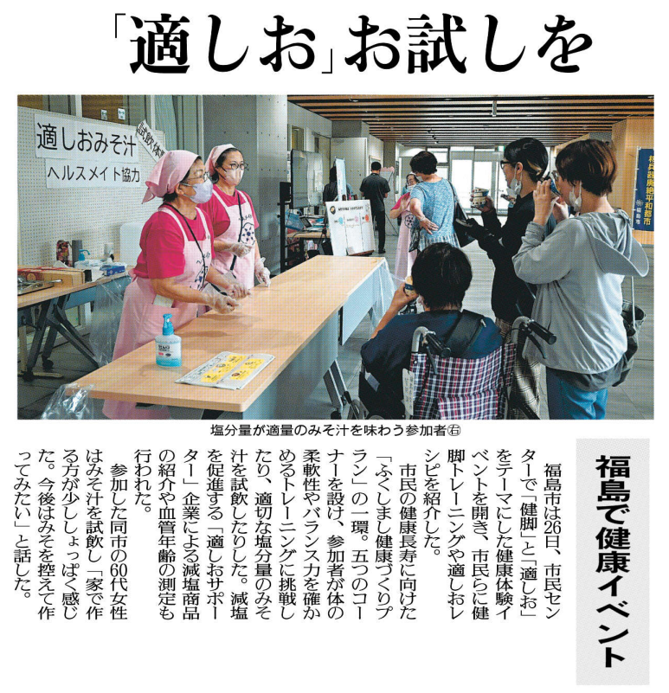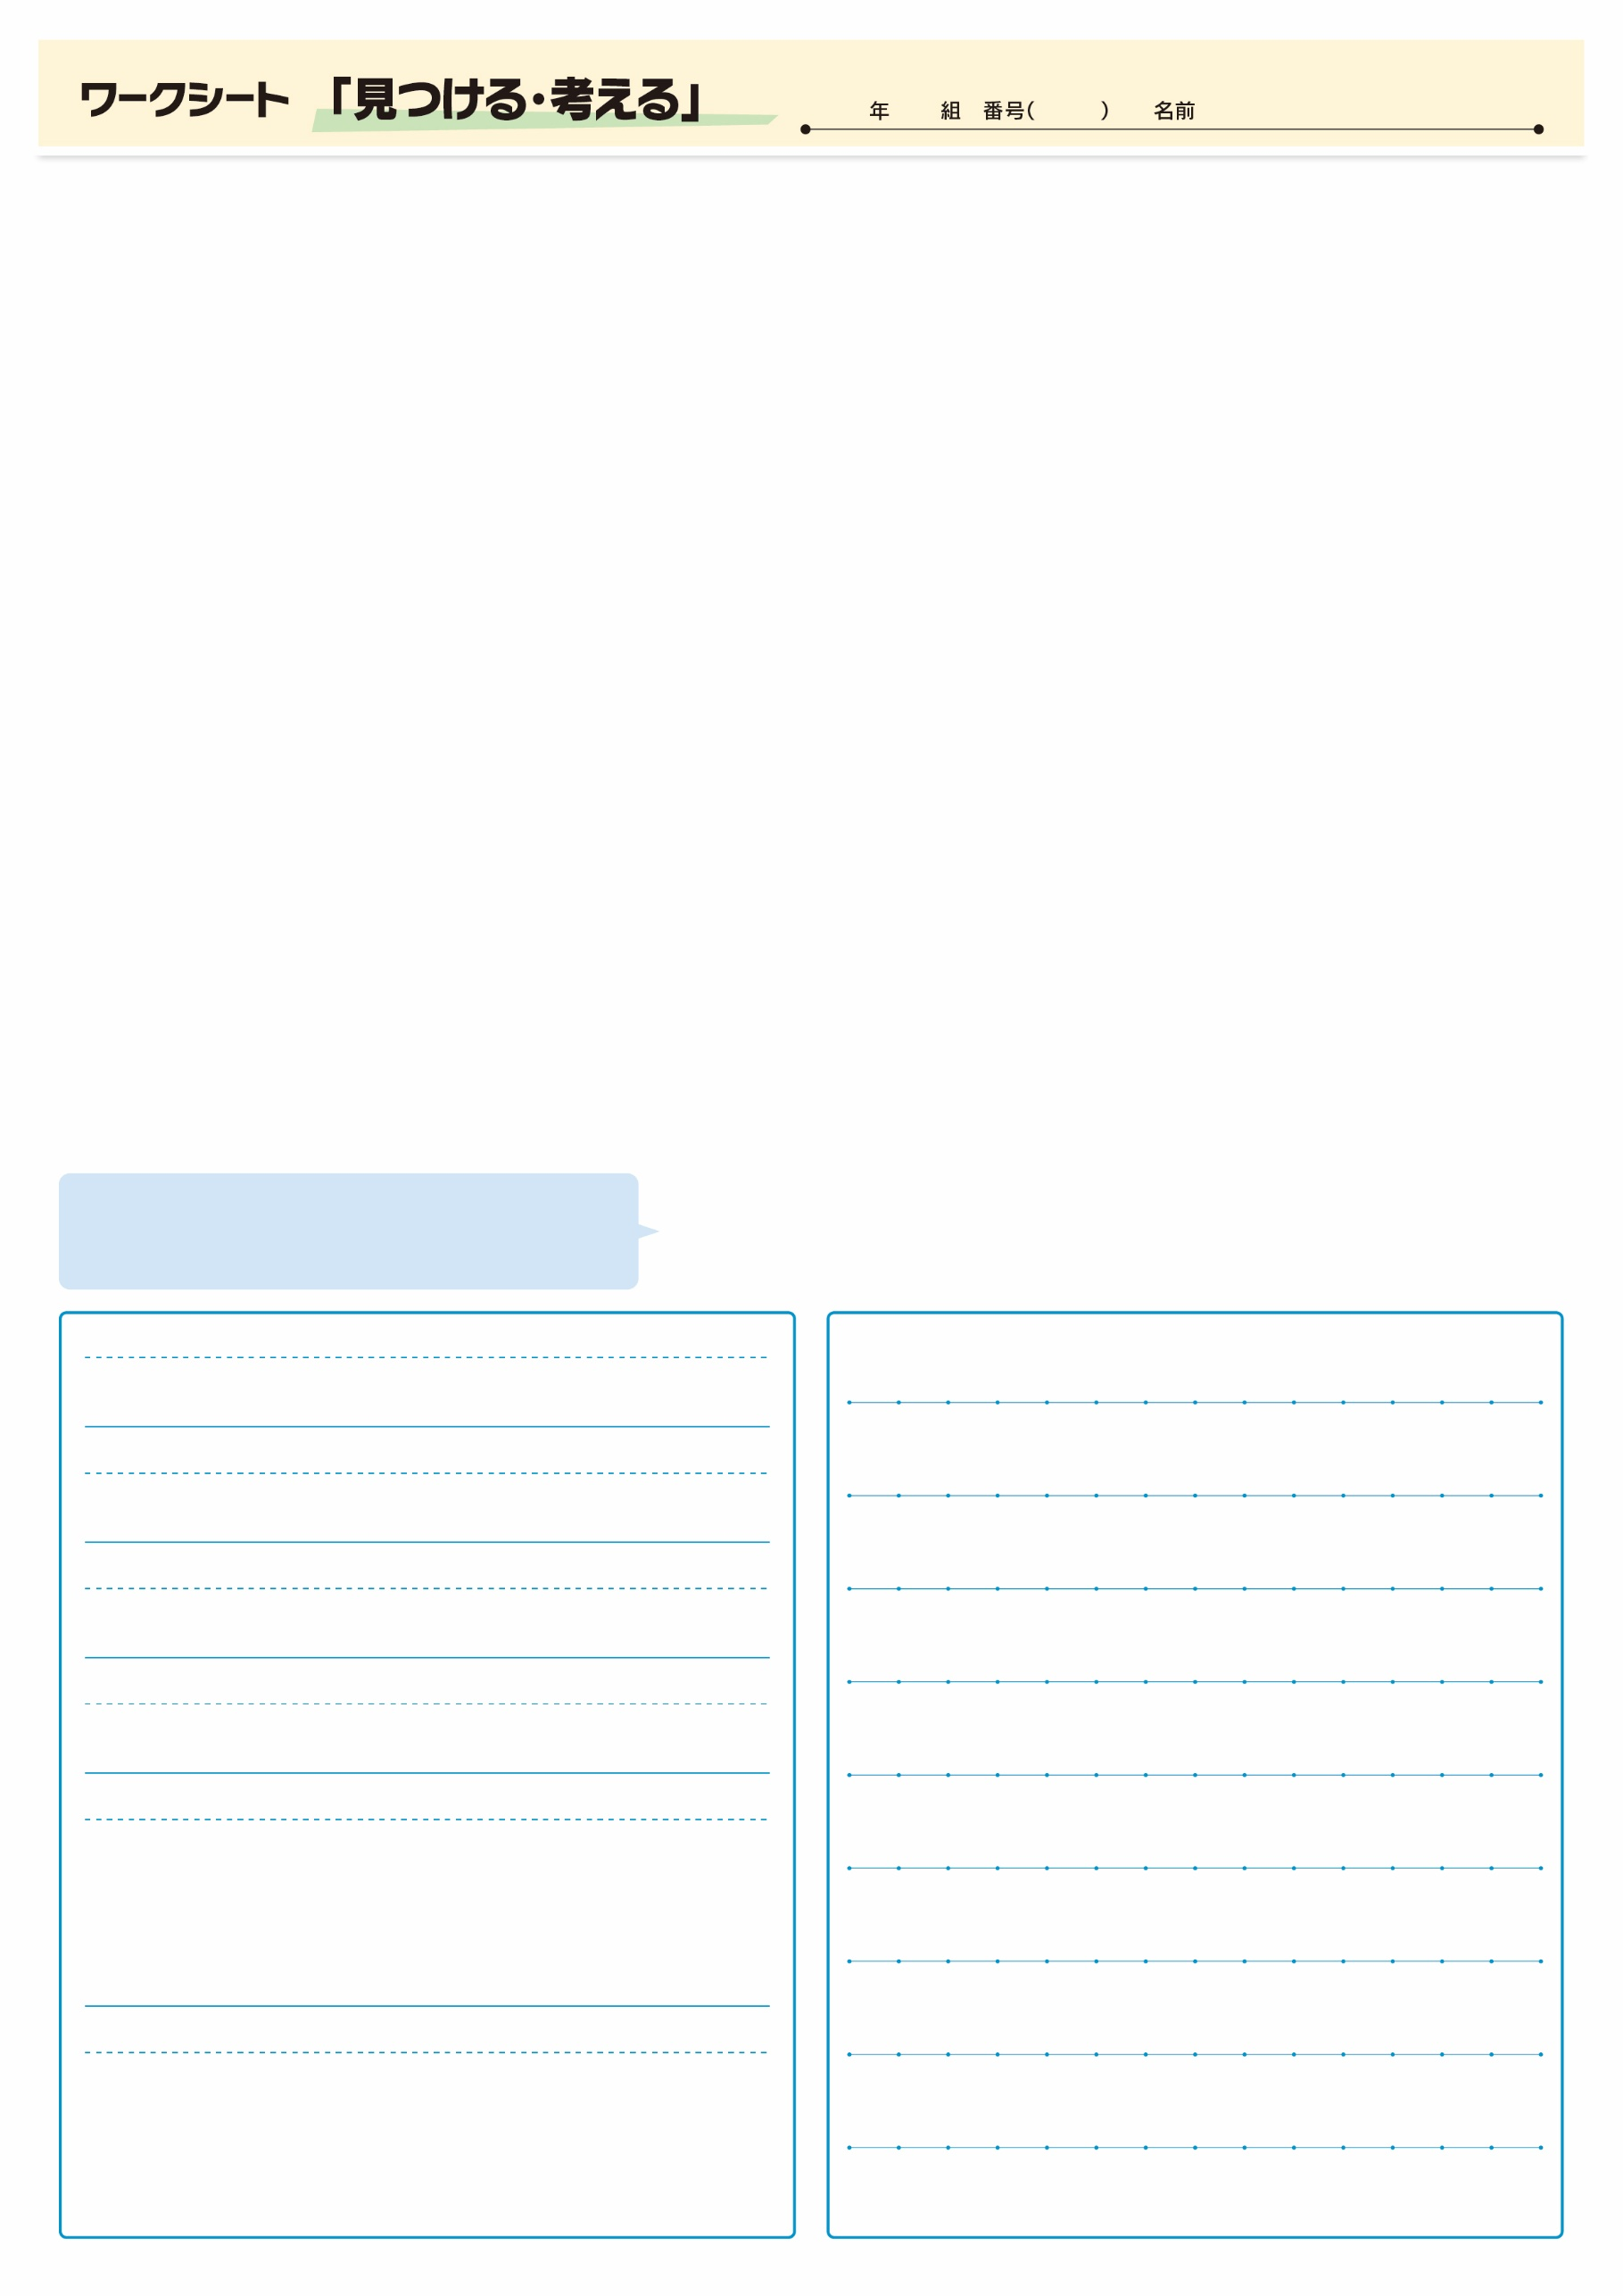

健康のため、あなたはどのようなことに気をつけていますか？

（When)いつ？

（Why)なぜ？

（How)イベントは具体的にどのように行われた？

（What)何を？

（Who)どこが？

（Where)どこで？

記事を読んだ感想や意見を書いてみよう。

**㉓**

▲ 8月28日 福島民友新聞掲載